Лабораторная работа 1

Простые модели компьютерной сети

Горяйнова Алёна Андреевна

Содержание

# 1 Цель работы

Приобретение навыков моделирования сетей передачи данных с помощью сред- ства имитационного моделирования NS-2, а также анализ полученных результатов моделирования

# 2 Задание

1. Создать шаблон сценария для NS-2;
2. Выполнить простой пример описания топологии сети, состоящей из двух узлов и одного соединения;
3. Выполнить пример с усложнённой топологией сети;
4. Выполнить пример с кольцевой топологией сети;
5. Выполнить упражнение.

# 3 Теоретическое введение

Network Simulator (NS-2) — один из программных симуляторов моделирования процессов в компьютерных сетях. NS-2 позволяет описать топологию сети, кон- фигурацию источников и приёмников трафика, параметры соединений (полосу пропускания, задержку, вероятность потерь пакетов и т.д.) и множество других параметров моделируемой системы. Данные о динамике трафика, состоянии со- единений и объектов сети, а также информация о работе протоколов фиксируются в генерируемом trace-файле # Выполнение лабораторной работы

Создали директорию и файл shablon.tcl(рис. 1).

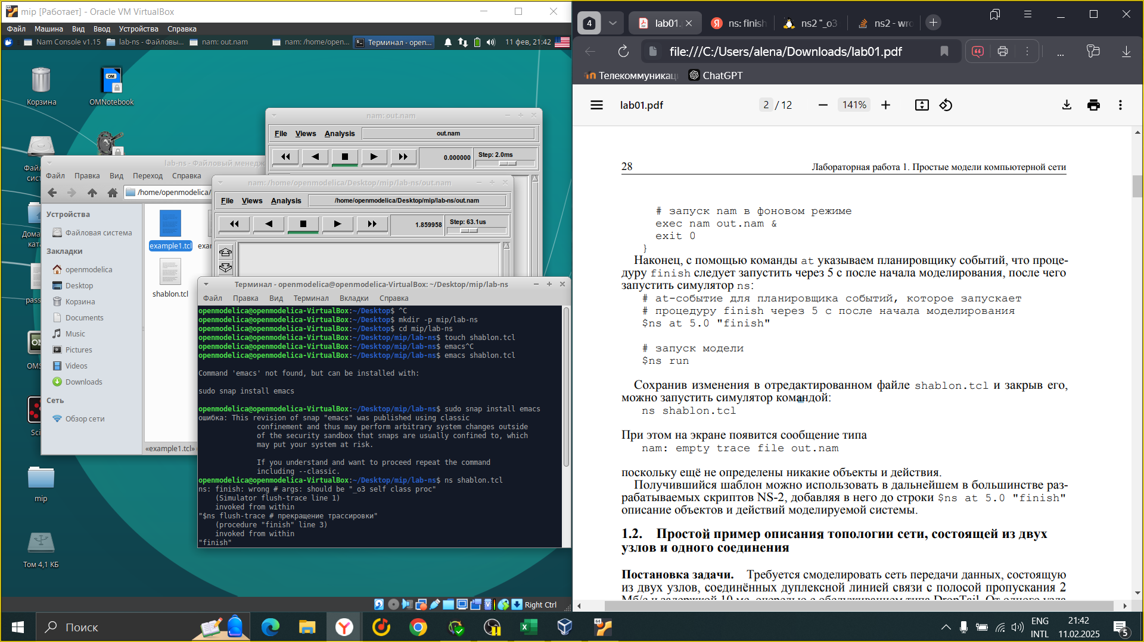

Рис. 1: Директория

Создали шаблон, который будем использовать в дальнейшем (рис. 2).

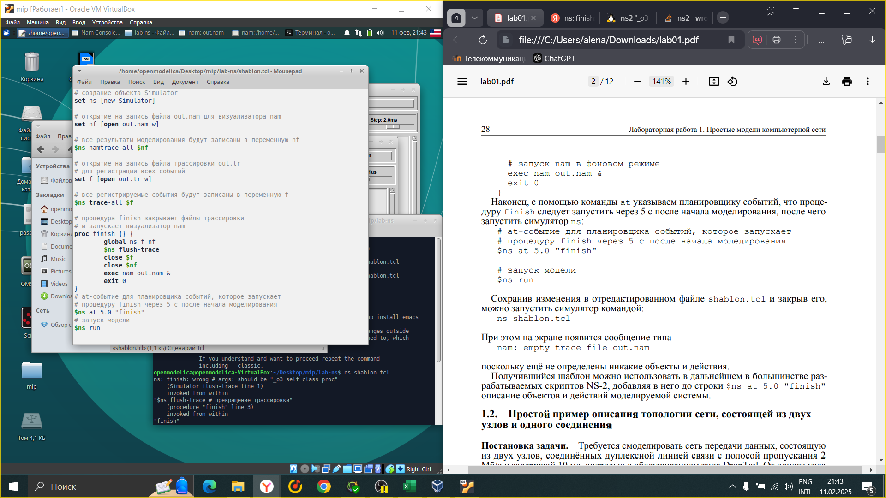

Рис. 2: Шаблон

Простой пример описания топологии сети, состоящей из двух узлов и одного соединения (рис. 3).

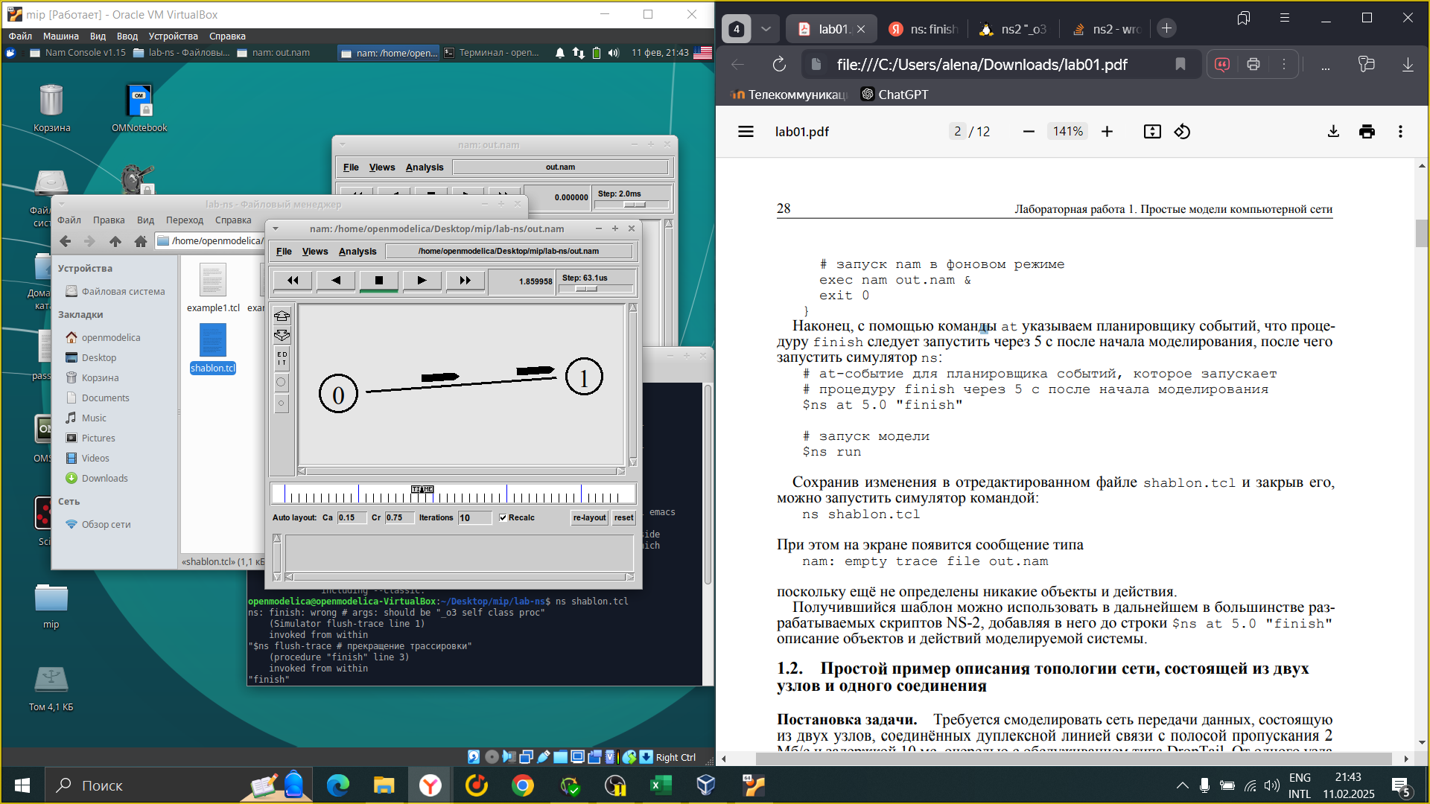

Рис. 3: пример 1

Пример с усложнённой топологией сети (рис. 4).

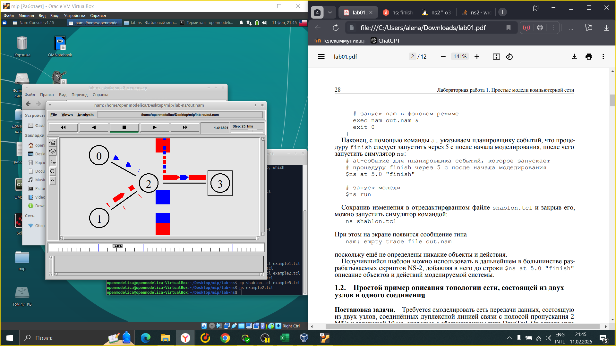

Рис. 4: пример 2

Пример с кольцевой топологией сети, где при разрыве соединения маршрут передачи данных не изменится (рис. 5).

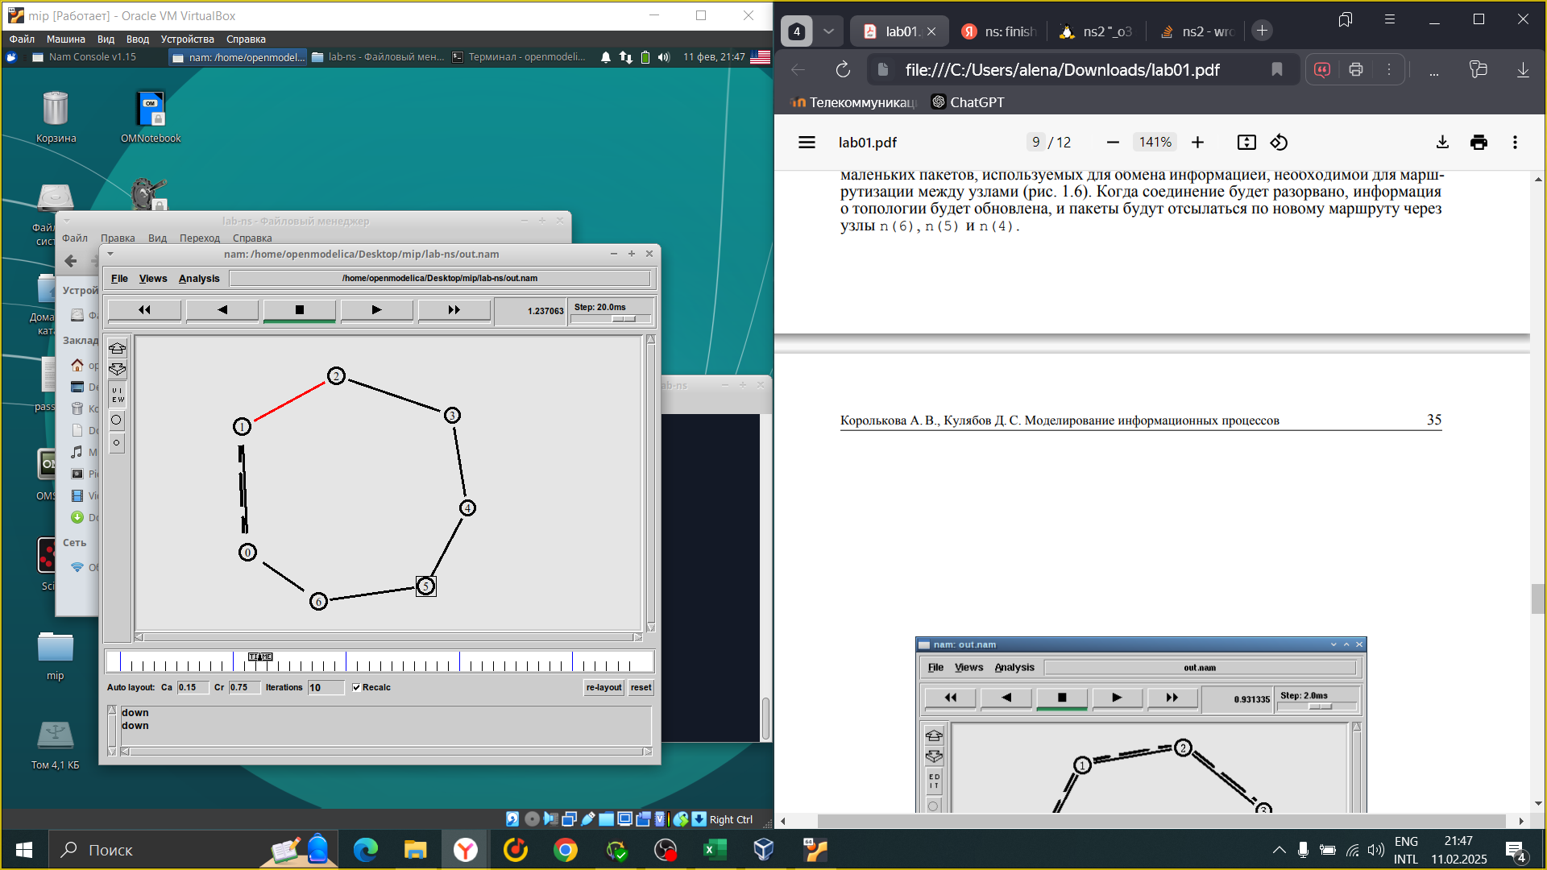

Рис. 5: пример 3

Пример с кольцевой топологией сети, где при разрыве соединения маршрут передачи данных изменится на резервный(рис. 6).

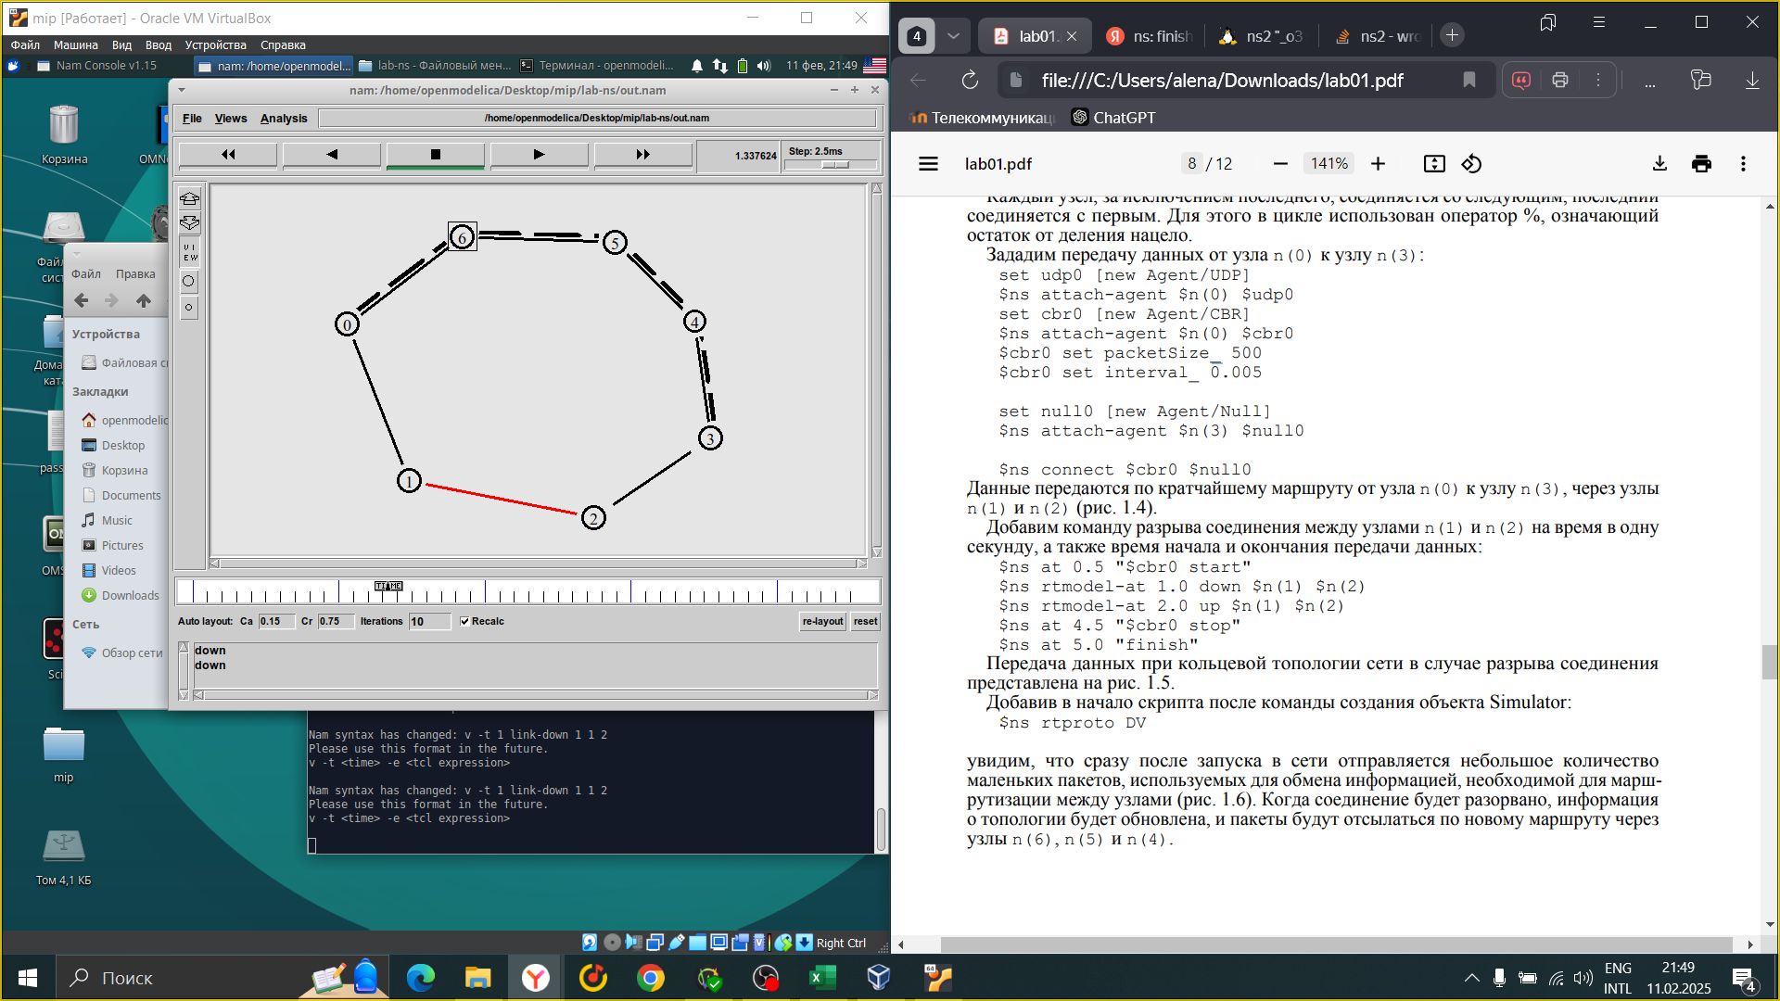

Рис. 6: пример 3

Изменим количество узлов в кольце на 5, а 6 узел n(5) отдельно присоединим к узлу n(1). Вместо агента UDP создадим агента TCP (типа Newreno), а на принимающей стороне используем TCPSink-объект типа DelAck; поверх TCP работает протокол FTP с 0,5 до 4,5 секунд модельного времени Также зададим с 1 по 2 секунду модельного времени разрыв соединения между узлами n(0) и n(1)(рис. 7), (8).

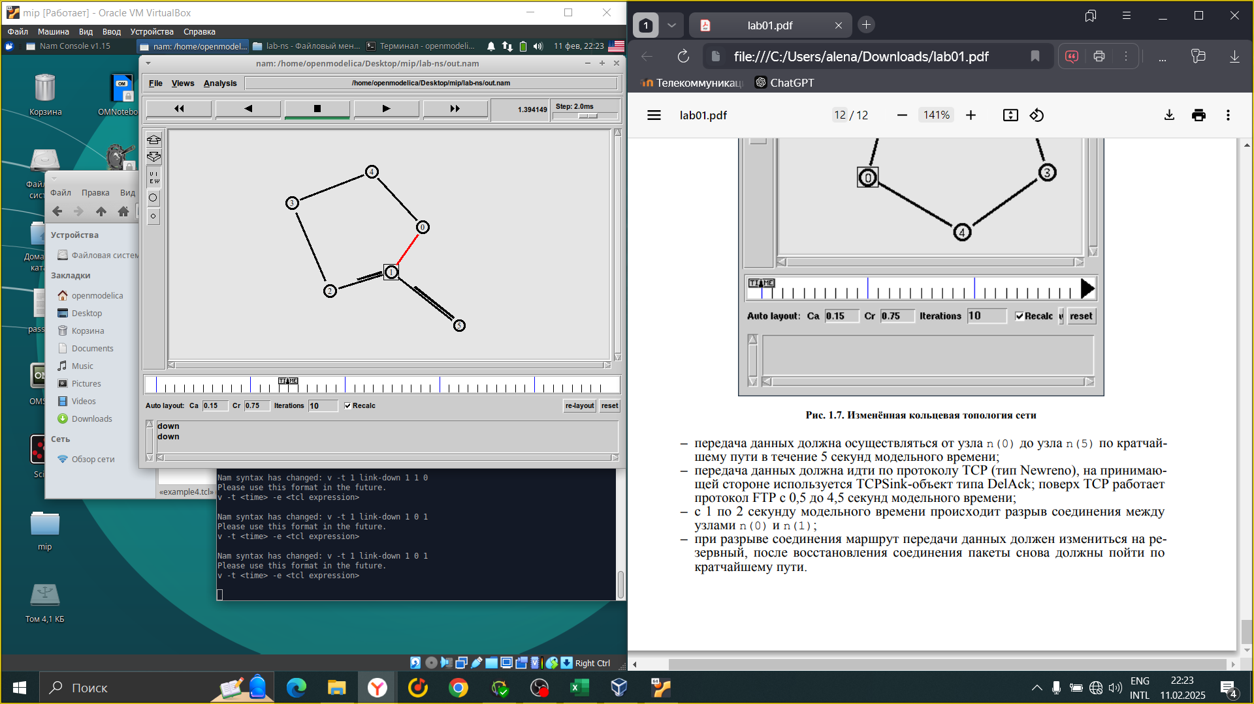

Рис. 7: Передача данных по сети в случае разрыва соединения

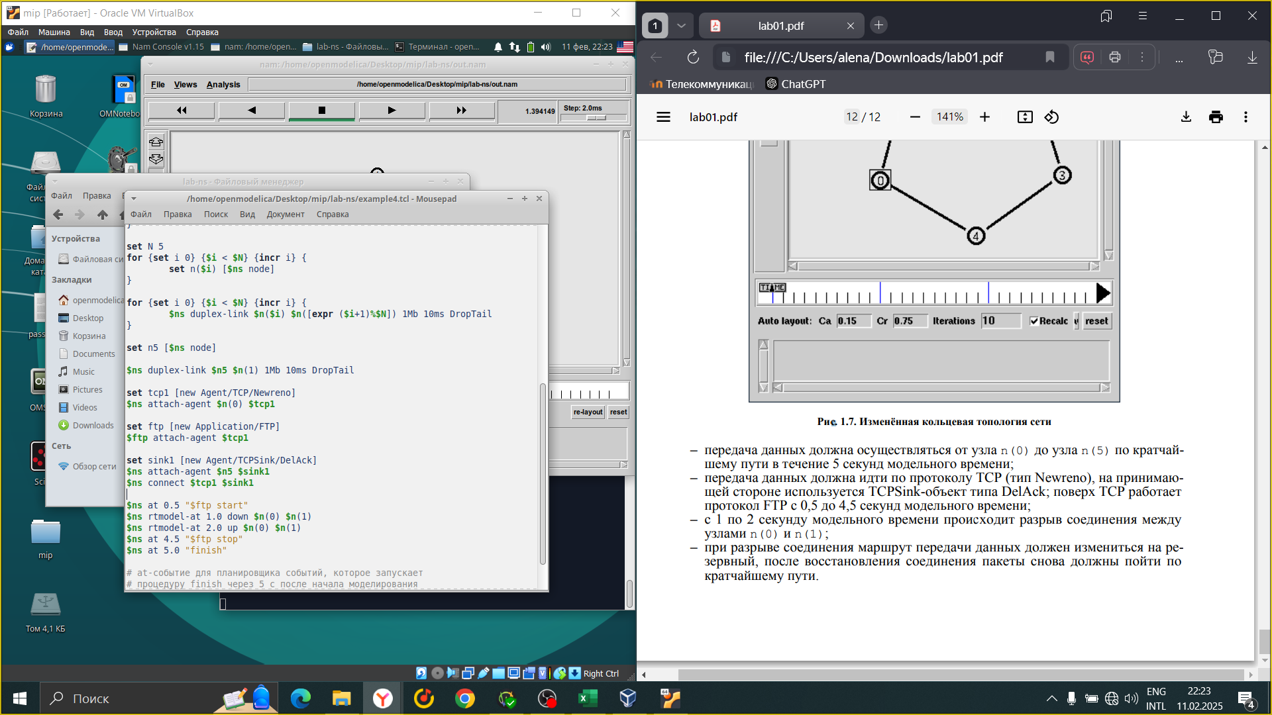

Рис. 8: Программа для упражнения по построению топологии сети

# 4 Выводы

В процессе выполнения данной лабораторной работы я приобрела навыки моделирования сетей передачи данных с помощью средства имитационного моделирования NS-2, а также проанализировала полученные результаты моделирования.

# Список литературы